**Base de datos guardería LOBITOS**

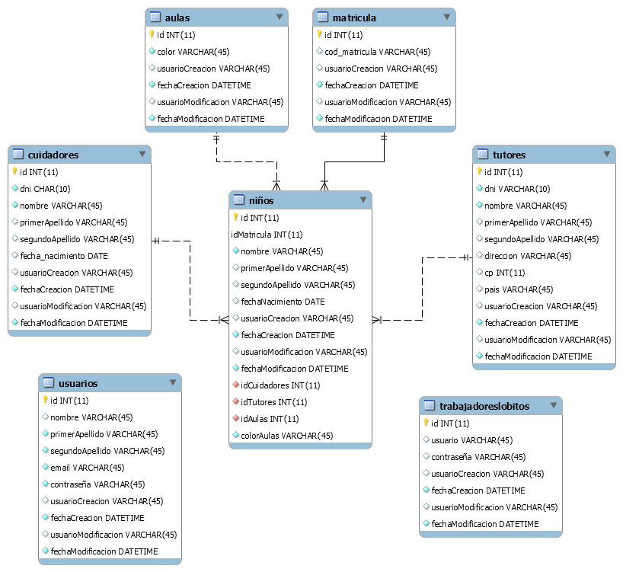

* aulas(**id**, color, usuarioCreacion, fechaCreacion, usuarioModificacion, fechaModificacion)
* cuidadores(**id**, dni, nombre primerApellido, segundoApellido, usuarioCreacion, fechaCreacion, usuarioModificacion, fechaModificacion)
* matricula(**id**, cod_matricula, usuarioCreacion, fechaCreacion, usuarioModificacion, fechaModificacion)
* niños(**id**, **idMatricula_fk**, nombre, primerApellido, segundoApellido, fechaNacimiento, usuarioCreacion, fechaCreacion, usuarioModificacion, fechaModificacion , idCuidadores_fk, idTutores_fk, idAulas_fk, colorAulas_fk)
* trabajadoresLobitos(**id**, usuario, contraseña, usuarioCreacion, fechaCreacion, usuarioModificacion, fechaModificacion)
* tutores(**id**, dni, nombre, primerApellido, segundoApellido, dirección, cp, país, usuarioCreacion, fechaCreacion, usuarioModificacion, fechaModificacion)
* usuarios(**id**, nombre, primerApellido, segundoApellido, email, contraseña, usuarioCreacion, fechaCreacion, usuarioModificacion, fechaModificacion )

La realización de la base de datos ha sido creada con **MySQL Workbench 8.0 CE** tanto en MySQL como en EER Diagram (**enhanced entity–relationship**)

Las tablas **usuarios** y **trabajadoreslobitos** no están relacionadas porque son para logearse.